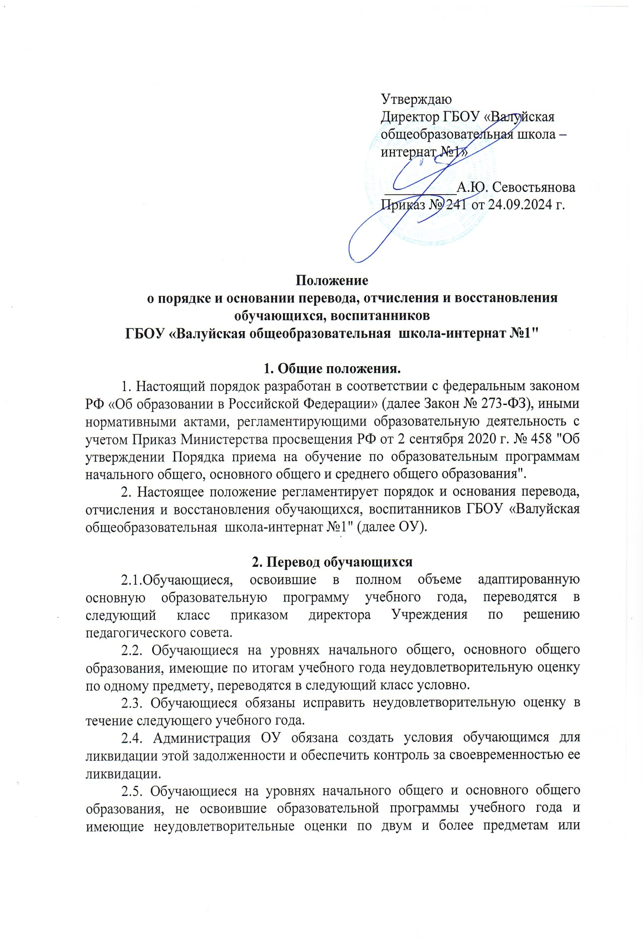

условно переведенные в следующий класс и не исправившие в установленные сроки неудовлетворительную оценку по одному предмету, по рекомендации школьного психолого-педагогического консилиума направляются на ЦПМПК для определения дальнейшего образовательного маршрута.

**3. Порядок и основания отчисления обучающихся**

3.1. Основаниями для отчисления обучающегося из образовательной организации являются:

- завершение обучающимся адаптированной основной образовательной программы с выдачей учащемуся документа государственного образца (свидетельства);

- по инициативе обучающего или его родителей (законных представителей) несовершеннолетних обучающихся для продолжения освоения адаптированной основной образовательной программы в связи с его переводом в другое образовательное учреждение, а также в связи с переменой места жительства.

3.2. В случае отчисления обучающегося в связи с его переводом в другое образовательное учреждение, а также в связи с переменой места жительства родители (законные представители) обучающегося указывают в заявлении причину выбытия, наименование образовательного учреждения, в которой будет продолжено обучение обучающегося или форму образования.

3.3. Решение об отчислении детей-сирот и детей, оставшихся без попечения родителей, принимается с согласия комиссии по делам несовершеннолетних и защите их прав и органа опеки и попечительства.

3.4. По обстоятельствам, не зависящим от воли обучающихся или родителей (законных представителей) несовершеннолетнего обучающегося и организации, осуществляющей образовательную деятельность, в том числе и в случае ликвидации, осуществляющей образовательную деятельность.

3.5. Отчисление обучающегося из учреждения оформляется приказом директора.

При прекращении образовательных отношений в трехдневный срок после издания приказа об отчислении родителям (законным представителям) несовершеннолетнего учащегося или совершеннолетнему учащемуся выдаются следующие документы:

- личное дело обучающегося, оформленное в установленном порядке;

- медицинская карта обучающегося (при наличии);

- ведомость текущих отметок (в случае выбытия в течение учебного года), заверенная в установленном порядке.

**4. Порядок восстановления обучающихся**

4.1. Процедура восстановления не предусмотрена.

Прием обучающихся, отчисленных из общеобразовательного учреждения, производится на основании Положения о приеме в ГБОУ «Валуйская общеобразовательная школа – интернат №1»